

AK6830、6850、6890系列

视频、数据/音频数字光端机

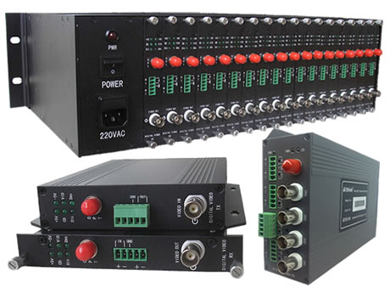


产品特点
● 10位PCM视频编码
● 兼容NTSC，PAL，SECAM视频制式
● IEEE 802.3 以太网兼容
● SMT表面贴装工艺
● 通过DIP拨码开关可选数据格式类型
● 通过DIP拨码开关可选终端电阻
● 以太网信号传输功能可选，10M/100M自适应
● 兼容RS-232，RS-422，RS-485,曼码/Biphase数据,开关 信号,IP以太网信号
● 超级光学动态范围
● 无电磁、射频及地电流干扰
● 抗干扰性强、保密性高
● 结构紧凑、安装简便、即插即用
● 使用时无需调节
● 带电热插拔、无须停机维护
● 过载保护、自动恢复

应用范围
● 智能楼宇控制系统
● 安防系统
● 智能交通监控系统（ITS）
● 门禁控制系统
● 电视广播系统
● 多媒体教学/远程教育
● 高速公路监控系统
- 视频会议
配置
● 激光光源
● 小型独立结构，双槽/三槽(IP以太网)卡式
● 19" x 3U 18个插槽机箱；配250W电源
● 符合NEMA TS1/TS2和Caltrans 规范
光学指标

光纤类型 | 多 模 | 单 模
波长 | 850nm/1300nm | 1310nm/1550nm | DFB高功率
输出功率 | -10dBm | -5dBm | 0dBm
接收机灵敏度 | -22dBm | -28dBm | -28dBm
光学最大链损 | 12dB | 23dB | 28dB

系统连接图
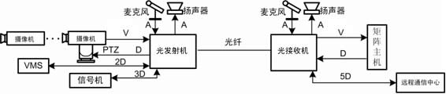

技术指标
视频指标
视频输入/输出阻抗 75Ω（非平衡）
视频输入/输出电压 典型峰值1.0V，最大1.5V
频率响应 5Hz～7.5MHz
微分增益(10-90% APL) <1%（典型值）
微分相位(10-90% APL) <0.7°（典型值）
信噪比 67dB（加权）

音频指标
音频输入/输出阻抗 600Ω平衡/非平衡,
10kΩ或47kΩ非平衡
音频输入/输出电平 -6～+6dBm
频率响应 10Hz～20kHz
信噪比 >60dB（加权）

数据指标
速率 0～115.2 kbs
电平 标准RS-232,RS485,RS-422,曼码
速率 0～100Mbps(Ethernet)
误码率 10-9

认证
FCC, CE, UL, cUL，

一般指标
工作温度 - 40℃～+74℃
存放温度 - 40℃～+85℃
工作湿度 0～95% 无冷凝
重量(独立式，单槽) 670g(1.48lb)
重量(插卡式，单槽) 340g(0.75lb)
尺寸（独立式，单槽）
186mm(7.3")长,23mm(0.9")宽,157mm(6.2")高
尺寸(独立式/带以太网，双槽)
190mm(7.5")长,43mm(1.7")宽,157mm(6.2")高
尺寸(插卡式，单槽)
160mm(6.3")长,20mm(0.8")宽,100mm(4.0")高
尺寸(插卡式/带以太网，双槽)
160mm(6.3")长,40mm(1.6")宽,100mm(4.0")高
功耗(所有单元) 3.5W
平均无故障时间(MTBF) 10万小时以上

电源
AK6700-40W 40W 台式电源

产品介绍

AK6830/AK6850/AK6890系列光端机是视频带单/双向数据/音频光纤传输系统。连接用于需要传输视频带单/双向数据/单向音频的工作场合。可将一路或多路视频、数据、音频信号在一根光纤上传输，节约了光纤资源，并保证传输的效果及距离。该系列还可以选择在传输视频和数据，音频的基础上，增加了IP以太网信号传输功能。

